Fiche d’aide Agrosystèmes
I A)
Une aide : https://www.youtube.com/watch?v=wuVyY57Ok24
Ou : https://www.youtube.com/watch?v=NV9WLLxCfdM
Les agrosystèmes terrestres ou aquatiques sont gérés afin de produire de la matière organique (la biomasse : matière organique produite par les êtres vivants) nécessaire à l’humanité pour ses différents besoins (alimentaires, textiles, agrocarburants, pharmaceutiques, etc.). Ce sont des écosystèmes particuliers mais composés aussi par le milieu ou biotope et les êtres vivants ou biocénose. L’exportation d’une grande partie de la biomasse produite (extrants) réclame l’apport d’intrants (engrais, pesticides, eau) pour fertiliser les sols.

IB)
Les caractéristiques des systèmes agricoles varient selon le modèle de culture (agriculture vivrière, extensive ou intensive) mais dans beaucoup de modèles agricoles, l’exportation d’une grande partie de la biomasse produite réclame l’apport d’intrants (engrais, pesticides, eau) pour fertiliser les sols.

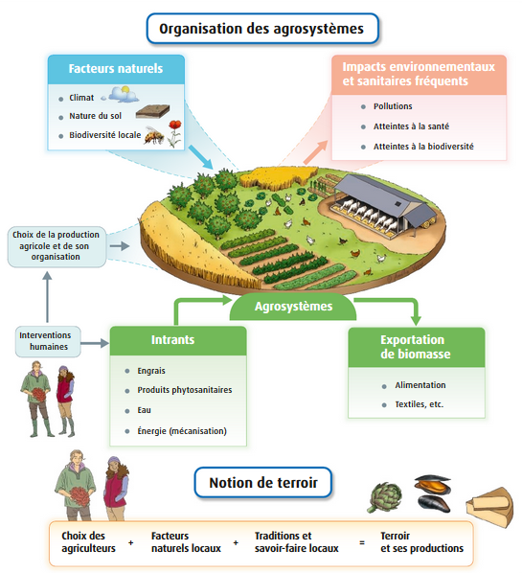
Belin seconde

II)
En dehors des agents érosifs, la nature et la composition des sols résultent aussi de l’interaction entre les roches et la biosphère (êtres vivants), par le biais de plantes, d’animaux et de microbes. La biosphère prélève dans les sols des éléments minéraux participant à la production de biomasse. Il s’établit dans le sol, de nombreuses chaines alimentaires, on parle de réseau trophique. En consommant localement la biomasse morte, les êtres vivants du sol, souvent des décomposeurs, dégradent et recyclent cette biomasse, cette matière organique en éléments minéraux, assurant la fertilité des sols, il y a un cycle de la matière.

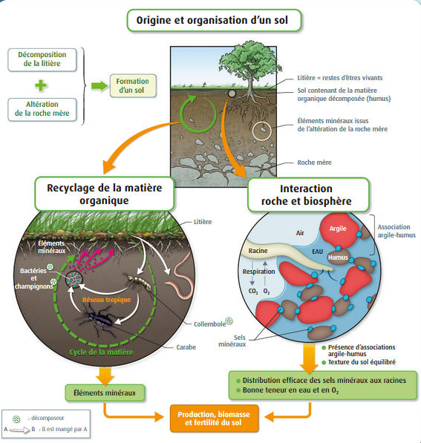Svt Belin

III)
Aide : https://www.youtube.com/watch?v=gZtopZHMJis
Les agrosystèmes ont une incidence sur la qualité des sols et l’état général de l’environnement proche de façon plus ou moins importante selon les modèles agricoles. L’un des enjeux environnementaux majeurs est la limitation de ces impacts. La recherche agronomique actuelle, qui s’appuie sur l’étude des processus biologiques et écologiques, apporte connaissances, technologies et pratiques pour le développement d'une agriculture durable permettant tout à la fois de couvrir les besoins de l’humanité et de limiter ou de compenser les impacts environnementaux.
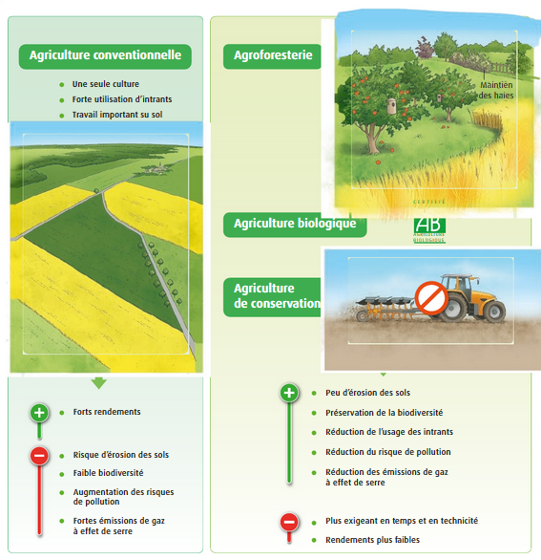 SVT Belin

